Celda robotizada

Definición del proceso actual

Como se ha planteado anteriormente, el principal cuello de botella está ubicado en el proceso de soldadura manual de la estructura metálica de las sillas, donde se requiere de realizar la soldadura de 3 piezas principales, las cuales son las patas, la base del asiento y los espaldares.

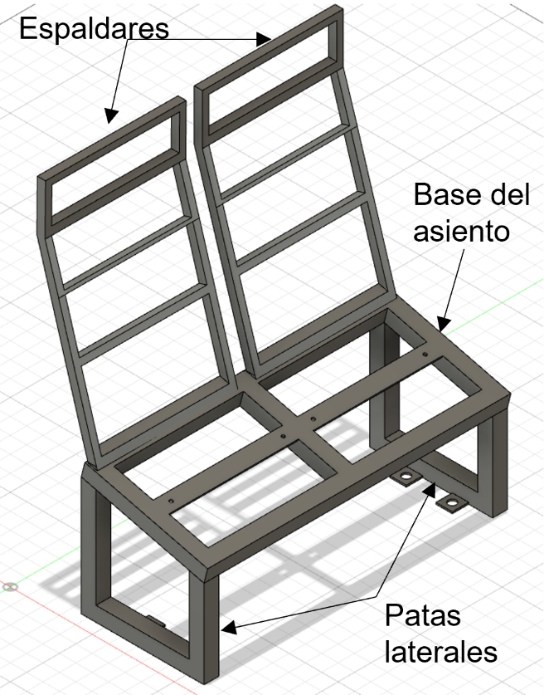

Justificación de implementar la celda de soldadura.

Durante este proceso el operario es expuesto a variados peligros para su salud, asociados a la exposición de gases, radiación ultravioleta y luz intensa, chispa y ruido, que a largo plazo pueden producir problemas respiratorios, pérdida de la visión y molestias oculares, quemaduras, pérdida gradual del sentido auditivo y aumento de presión arterial. Muchos de estos factores pueden ser reducidos por medio de los elementos de protección como guantes de puño largo resistentes al fuego, botas con punta de acero, delantal de piel, máscara, overoles resistentes al fuego, gafas de seguridad, cascos y botas altas. Finalmente, los soldadores tienen una alta incidencia en quejas musculoesqueléticas que para evitarlas pueden aplicar diferentes técnicas de postura. Sin embargo, nada puede prevenir el error humano y reducir a cero todos los peligros y riesgos a los que estarán expuestos los operarios soldadores.

https://www.tdi.texas.gov/pubs/videoresourcessp/spwpweldhazards.pdf

Propuesta de la celda robotizada

Se plantea la implementación de 3 celdas de soldadura robotizadas en donde cada una de ellas se encargará individualmente de producir las patas, la base del asiento y los espaldares, los cuales requieren de procesos sencillos de soldadura, para que finalmente una persona se encargue de realizar la soldadura necesaria para el ensamble de la estructura completa, ya que tiene zonas de difícil acceso y es un proceso mucho más complejo en comparación con la soldadura de los 3 conjuntos que conforman la estructura.

Las 3 celdas de soldadura van a ser exactamente iguales, teniendo en cuenta únicamente que lo que varía son las trayectorias y cordones de soldadura que haría el robot y la matriz o base en donde reposan y se aseguran las piezas del producto durante la soldadura.

Diseño de la celda

**Antorcha de soldadura WH455D 22°**

Tipo de soldadura: MIG (***Metal Inert Gas*** o soldadura por gas inerte)

Peso total de antorcha de soldadura: 3 kg

Longitud del conjunto de cables: 3m (peso por metro aprox. 0,7 kg)

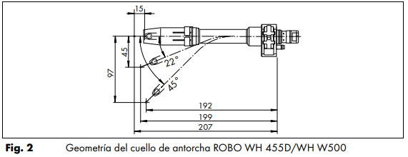

**Selección del robot**

IRB 2600

Espacio de trabajo del robot:

Teniendo en cuenta las dimensiones generales que ocuparán las piezas en la base para soldadura se realiza la selección del alcance necesario que debe tener el robot.

Base del asiento:925mmx386mm

Espaldares: 925mmx750mm

patas: 760mmx362mm

**Área de trabajo objetivo**

925mmx750mm

Capacidad de carga:

Teniendo en cuenta que se está utilizando para una aplicación de soldadura, las únicas cargas del robot serán la herramienta y el peso del cableado y mangueras para el flujo de material. De manera que se utiliza la herramienta RobotLoad Application, donde se plantean las 2 cargas del robot: la carga a lo largo del brazo superior correspondiente al cableado y la carga producida por la herramienta.

**Posicionador IRBP L**

La celda esta compuesta por un posicionador IRBP L que permite un grado de libertad para el posicionamiento del producto en el proceso de soldadura y posee capacidades suficientes para soportar el peso de las piezas a soldar junto con sus respectivos soportes.

Capacidad de carga: 300 kg

Longitud de separación: 1250 mm.

**Componentes de la celda**

Módulo de control de la celda IRC - 5

Estación de limpieza de la antorcha: Torch cleaner binzel

Tanques de alimentación de gases

Módulo para control de soldadura por arco Auto-Axcess 450

Barrera de protección visual

Campana de gases

Panel de operación e indicación - Teach Pendant - Stack light

Paredes de seguridad

Paredes con ventanas de monitoreo

Bandas transportadoras

Pallet

Base del robot

Diagrama de lógica de funcionamiento entre elementos de la celda robotizada (FLUJO DE TRABAJO)

